Квест «Томск православный»
в рамках VIII Макариевских педагогических чтений
Обычную прогулку по Томску можно превратить в захватывающее путешествие в прошлое, превратив её в квест.
На этот раз квест был посвящен деятельности Святителя Макария Невского в Томске. Некоторые из зданий, которые были построены при непосредственном участии Святителя, даже в наше время поражают своей грандиозностью, некоторые – своей красотой и своеобразием, а некоторые были разрушены. Выполняя задания квеста, участники смогли узнать и оценить вклад святителя Макария в жизнь Томска начала XX века.
Для составления задания к квесту, мы обратились к руководителю паломнической службы Томской Епархии РПЦ, историку и краеведу Кудиновой Ларисе Валерьевне. Лариса Валерьевна помогла определить семь ключевых точек, семь зданий или мест с интересной и славной историей связанной со Святителем Макарием Невским. А задание было такое:

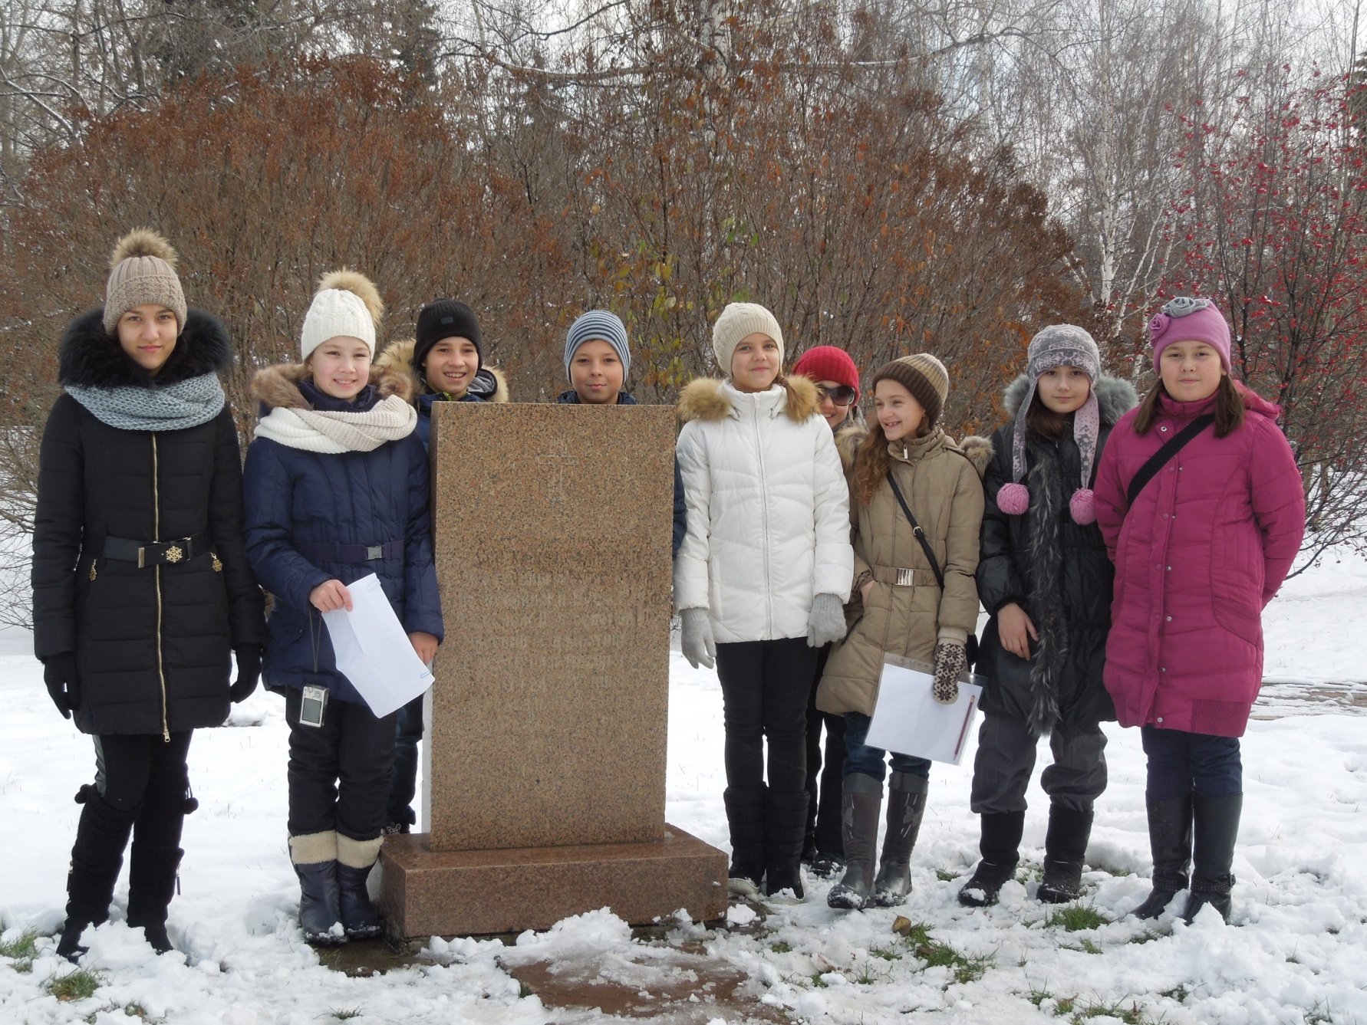
1. Это грандиозное здание, очень важное для любого города России, у нас в Томске было разрушено в советское время. В то время как в самом начале ХХ века, завершение его строительства стало долгожданным и радостным событием для всех горожан, а епископ Макарий был непосредственным руководителем и исполнителем этого пректа. (Сфотографировать место, где когда-то было здание)
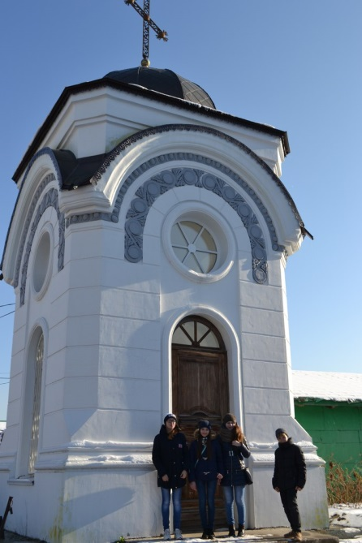
2. Это церковное сооружение (не храм), освященное Макарием Невским в 1905 году позволило в наше время обрести одну из главных святынь современного Томска.

3. К сожалению, в наше время это здание можно считать настоящим символом великих эпох прошлого находящихся в забвении, так как и оно в забвении закрыто и ветшает. Построено оно было святителем Макарием Невским с присущим ему внимательным отношением к техническому прогрессу и предназначалось для будущих пастырей церкви. В советское время в здании легко разместилась крупная военная организация.

4. Это здание, построенное святителем Макарием возле своей резиденции, было предназначено для подготовки учителей мужских школ начального образования. Множество крестов, выложенных на фасаде красным кирпичом, говорит о том, что здание было в церковном ведомстве. Во время репрессий зо-х годов в нем разместилась тюрьма.
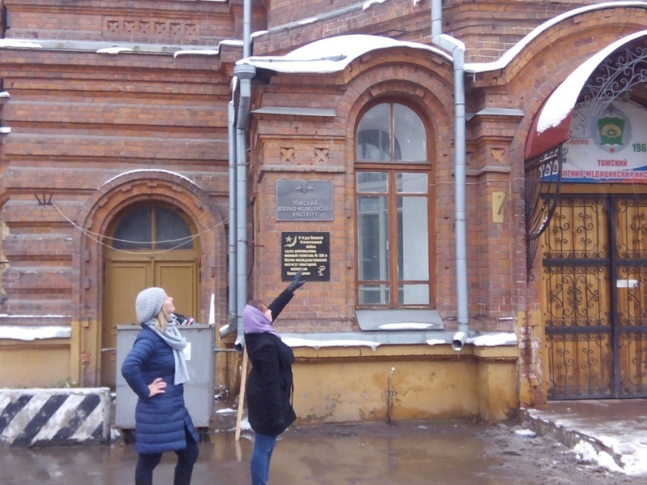
5. Предавая огромное значение для благополучного будущего России правильному воспитанию и образованию детей и юношества, святитель Макарий Невский и в Томске неустанно трудился на этой ниве. По проекту выдающегося томского архитектора Константина Лыгина, в конце Всеволод-Ефгравской улицы, под руководством епископа Макария был построен комплекс зданий. В нем разместилось церковное училище для девочек всех сословий, которое привлекало томичей тем, что давало великолепное практическое образование. Помимо основных предметов, давалось так же начальное медицинское образование, языки, музыка. Выпускницы училища могли быть учительницами начальной школы.
6. Для поддержки крестьян-переселенцев из европейской части России, на территории этого Томского монастыря епископом Макарием был организован дом трудолюбия. В нем все женщины, попавшие в трудную жизненную ситуацию, могли получить современную профессию и работу. Была создана система воспитания и поддержки детей-сирот. Сам испытав нужду в детстве, Макарий Невский никогда не забывал о бедных и обездоленных, на протяжении всей своей
долгой жизни о них заботился и был им добрым пастырем. (Сфотографировать место где когда-то было здание)
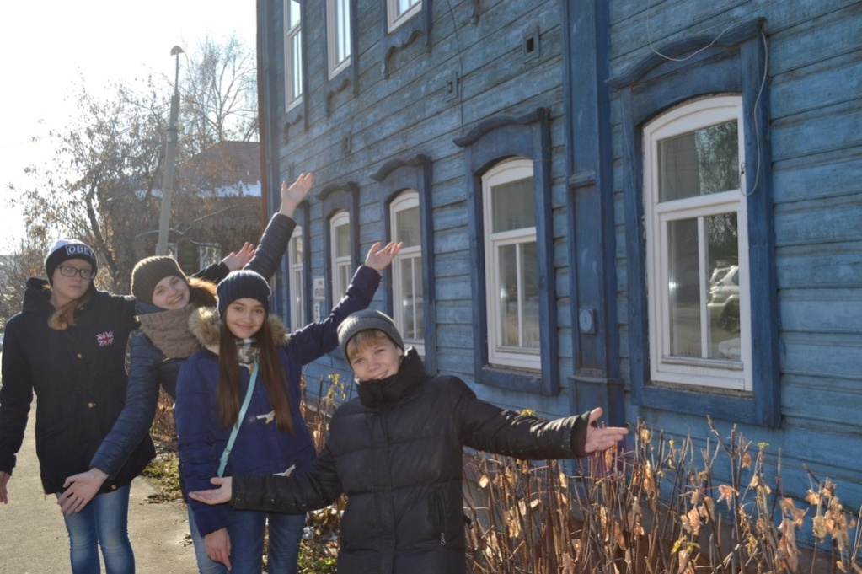
7. На Юрточной горе, рядом с домом из которого многие томичи вышли в свет, стоит деревянное здание, оформленное в традициях старого Томска (обшито досками и покрашено в приятный яркий цвет). По предложению благословению святителя Макария, богатые прихожанки близлежащего храма, который был разрушен в 30-е годы, занимались с маленькими детьми бедных семей, родители которых днем были заняты на работе. То есть в этом здании были первые ясли-сад. Это заведение не только помогало воспитывать детей, но и ставило своей целью показать матерям живой и наглядный пример правильного ухода за детьми. В советское время, несмотря на церковные гонения, многие дети страны Советов начинали свою общественную жизнь в организациях подобного типа.

Прочитав исторические справки, участники квеста отгадали, какие здания являлись ключевыми точками квеста, сами составили свои маршруты и определили направления движения, нашли здания или место на улицах города и сфотографировали. Фотографии оформили в презентации, прислали на адрес МАУ ИМЦ.
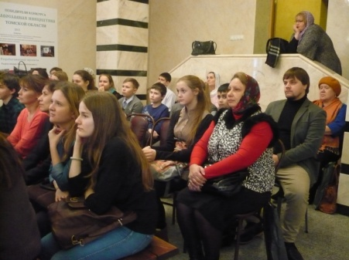
В квесте участие приняли 44 команды: 343 обучающихся, 68 педагогов, 12 родителей.
Хочется выразить благодарность всем участникам - команды СОШ № 11, 12, 14, 28, 30, 38, 40, 42, 43, 46, 50, 54,64, лицея №7, гимназий № 6, 18, 55, 56, гимназии «Томь», ООШ № 66, ДДТ «Искорка» и Центр досуга «Доминанта» ДДТ «Искорка», школы-интерната № 1, МАДОУ № 76, МБДОУ № 88, 89, 93, воскресной школы храма Святителя Николая Чудотворца при ТКПБ п. Сосновый Бор, воскресной школы при Свято-Троицкой церкви г. Томска, Воскресная школа при Богоявленском кафедральном соборе, семьи Гаевских и семьи Рахимовых.

Очень сложно было определить лучшие работы, ведь каждый участник, каждый автор фотографий с душой отнёсся к оформлению своего маршрута.

В итоге, определили следующие лучшие работы:
1 место – команда Воскресной школы при Богоявленском кафедральном соборе:
Анна Аверкова, Ольга Аверкова, Анастасия Саломатина, Альберт Гибнер, Раиса Гибнер,
Руководитель Максим Александрович Бартули и Олеся Юрьевна Назарова

2 место разделили:
- команда учащиеся 5 класса НОУ гимназии «Томь»:
Богинская Ангелина, Брянцева Алиса, Заюкова Лера, Ланцова Рита, Лелюк Аня, Марченко Алеся,
Мирончик Лиза, Сальников Илья, Скобелкин Егор,
руководители: Якушина Светлана Николаевна, классный руководитель и Бизина Наталия Владимировна, учитель истории,
родители: Марченко Виктория Алексеевна, Лелюк Светлана Витальевна, Зинченко Александра Владиславовна

- команда педагогов дополнительного образования МБОУ ДОД ДДТ «Искорка», центра
досуга «Доминанта»:
Дрыгалина Ирина Владимировна, Долгова Оксана Викторовна, Тома Ирина Владимировна, Щелкунова Анна Андреевна, Кирьянова Елена Ивановна, Берзина Елизавета Сергеевна

3 место – команда МБОУ ДОД Дом детского творчества «Искорка» Центр досуга «Доминанта»: Лысёнок Валерия, Боровикова Дарья, Ашрафова Лилия, Банционова Дарья, Мамоничева Раиса, Бакасова Алиса,
руководитель: Дрыгалина Ирина Владимировна, педагог дополнительного образования

Победитель в номинации «Первые и быстрые» - команда краеведческого объединения
«Дюжина» МАОУ СОШ № 12:
ученики 6 «А» класса Плотникова Екатерина, Алиева Карина, Миргородская Ирина, Седельникова Анастасия, Тюменцева Анастасия,
Руководитель – Карташова Галина Ивановна, учитель русского языка и литературы

Победитель в номинации «Лучший видеоотчёт» - Гладкая Валентина, ученица 11 «Б» класса МАОУ СОШ № 40

Победитель в номинации «Томские традиции» - команда группы «Журавушка» МБДОУ №93:
Зиновьев Леонид и папа Зиновьев Валентин Александрович, Емелин Алексей и мама Емелина Наталья Евгеньевна, Малышева Вероника и мама Малышева Татьяна Викторовна, Чукарева Виталина, мама Чукарева Татьяна Евгеньевна и папа Вашкелевичус Александр Сергеевич,
Руководитель: Гусева Галина Михайловна, воспитатель МБДОУ №93

Победитель в номинации «Дружная команда» - команда МАОУ СОШ №28:
ученики 10 А класса Аникина Яна, Байгулова Дарья, Петрова Анна, Титова Карина, Торопова Мари, ученица 10 Б класса Ермакова Альбина,
Руководитель: Уласова Юлия Владимировна учитель истории

Победитель в номинации «Лучший кадр» - Лисина Ольга Александровна, учитель МХК МАОУ СОШ №40

Победители в номинации «Знатоки истории города Томска»:
- Команда МАОУ СОШ № 38:
ученики 5 «Б» класса Крицкий Влад, Орлеан Дмитрий, Отраднова Олеся, Костеченко Юлия,
учителя Шмальц Виктория Астаповна и Клепикова Мария Михайловна

- Команда учащихся воскресной школы при Свято-Троицкой церкви:
Бортникова Вероника, Фролов Григорий, Фролова Анна, Бортников Сергей Владимирович,
Руководитель: Фролова Надежда Владимировна

Победители в номинации «Самая весёлая команда»
- Команда МАОУ СОШ № 12:
ученики 7 «А» класса Родина Мария, Меньшикова Алина, Степанова Валерия, Красовский Николай,
руководитель: Аниканова Елена Ивановна, учитель английского языка

- Команда МАОУ СОШ №12:
Дворникова Алина и Иванова Юлия, ученицы 6а класса,
Руководитель: Аниканова Е.И., учитель

Победитель в номинации «Юные краеведы»:
- Команда МАОУ Лицея №7:
Мациевская Анастасия, Лопухова Анастасия, Нам Анна, Ситдикова Мария, Чайковская Анастасия

- Команда МБОУ ДОД ДДТ «Искорка»:
Оганесян Давид, Оганесян Оганес, Коновалов Артем, Иванова Кристина, Иванова Ангелина, руководитель: Долгова Оксана Викторовна, педагог дополнительного образования

- Команда МБОУ ООШ № 66:
ученицы 5 «б» класса Прокопьева Юлия, Меньшова Дарья, Замятина Валерия,
руководитель: Андреева Наталья Владимировна, учитель основ духовно-нравственной культуры и светской этики

- Команда учеников 4 «б» класса МБОУ ООШ № 66, классный руководитель: Юрьева Татьяна Геннадьевна

Победитель в номинации «Самая креативная команда» - команда МАОУ СОШ № 42:
Вендрова Ирина Зиновьевна, учитель английского языка,
Игнатов Михаил Александрович, учитель технологии и ОБЖ,
Набоков Антон Павлович, учитель истории,
учащиеся 11 «А» класса: Архипенко Вячеслав, Евтина Анастасия, Легачева Антонина, Маркелова Анфиса, Подвинцева Анна, Хузякайева Полина

Победитель в номинации «Дружная семья»:
- Семья Рахимовых:
Рахимов Тимур Рустамович, папа
Рахимова Ирина Валерьевна, мама
Рахимова Карина Тимуровна, ученица класс 5 «А» МАОУ СОШ № 11

- Семья Гусевых: Гусев Борис Сергеевич, папа
Гусева Галина Михайловна, мама, воспитатель МБДОУ №93
Гусев Артемий, ученик МАОУ гимназии № 6
Гусев Роман, воспитанник МБДОУ №93

Победитель в номинации «Оригинальный фотоотчёт» - команда МАОУ Гимназии № 56:
Жариков Даниил и Кулешов Сергей, ученики 8 «Б» класса,
Руководитель: Пупасова Елена Михайловна, учитель истории

Победитель в номинации «Книжкины друзья» - команда МАОУ СОШ № 43:
Кловак Татьяна Дмитриевна, заведующая библиотекой, Шевчак Карина и Попова Дарья, ученицы 5 «Г» класса

Победитель в номинации «Знатоки исторической литературы» - команда МБОУ ООШ № 66:
Думчева Наталья Павловна, учитель истории и Франк Наталья Юрьевна, библиотекарь

Победитель в номинации «Самая опытная команда» - команда МАОУ гимназии №18:
Штин Ольга Шамильевна, учитель английского языка,
Гауэр Мария Сергеевна, учитель английского языка,
Гетц Наталья Борисовна, учитель английского языка,
Гауэр Елизавета, ученица 3 «А» класса МАОУ прогимназии «Кристина»

Презентации представлены на сайте Томской Православной Епархии http://chteniya.pravorg.ru.

Спасибо всем участникам квеста!

